ГК
ОЖС

Женщины, объединенные в служении Богу

Женское служение действует и успешно развивается на Кубе

Интерамериканский Дивизион (ИАД)
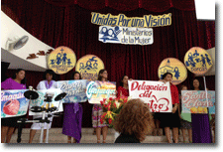
Хезер-Дон Смолл, директор Отдела Женского Служения, в прошлом сентябре впервые посетила Кубу, совершая поездку по трем странам Меж-Американского Дивизиона. Сесиллия Морено де Иглесиас, директор ОЖС ИАД, а также переводчик Виктория Морено сопровождали ее во время двухдневных встреч организованных отделом Женского Служения Кубинского Униона.
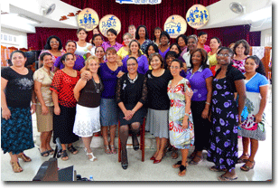
Семьдесят руководителей отделов местных церквей приехали на встречи, которые были проведены на острове. На открытии церемонии были отмечены цели женщин в церкви, а также прозвучало напоминание о том, что мы с нетерпением ожидаем скорой встречи с нашим Господом. Наши сестры были очень рады встретиться всем вместе переполненные желанием учиться у своих руководителей.
Все были вдохновлены опытом одной сестры, которая услышав Божий призыв посвятить себя служению Богу, трудясь в селах и горах, а также в труднодостижимых местностях. Перед ней стоял вызов, как достичь этих людей. В результате многих молитв Бог послал ей лошадь, которая оказалась ее верным и прекрасным спутником.
Автор, Хезер-Дон Смолл, Директор ОЖС ГК

Руководители Униона Ганы посетили Конгресс Отдела Женского Служения

Западно-Центрально-Африканский Дивизион (ЗЦАД)
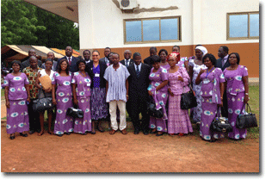
В прошлом августе Отдел Женского Служения Унионной Конференции в Гане (УКГ) провел Международный Конгресс Женского Служения в г. Тамале, Гана. Женщины съехались с восточной, западной, северной и южной частей страны, чтобы провести семь дней в прославлении Бога, в обучении, а также чтобы представить свои отчеты о том, что Бог совершает через сестер Униона Ганы. Тема конференции была «Женщины для Христа: Пусть ваш свет сияет, освящая мир».
Более 300 сестер присутствовали на конгрессе, включая пасторов и их жен, а также президентов и служителей униона и всех конференций. Не часто руководители церкви, тем более таким составом, присутствуют на женских мероприятиях. Для сестер было большим ободрением увидеть поддержку женского конгресса, а также услышать слова ободрения.
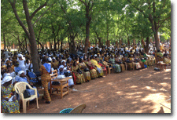
Выступающие, включая Хезер-Дон Смолл, директора ОЖС ГК, Омобник Сессу, директора ОЖС ЗЦАД, пастора Сэмюеля Ларми, президента УКГ, а также очаровательную и энергичную Маргарет Осей, директора ОЖС УКГ.
Семинары, представленные различными выступающими, были направлены на две основные области – женщины и девушки. Тот факт, что на конференции были представлены семинары для двух групп, обогатило конференцию и побудило многих девушек прийти на нее. Мы благодарны Богу за поддержку руководства церкви Отдела Женского Служения Унионной Конференции Ганы.
Автор, Хезер-Дон Смолл, Директор ОЖС ГК

Новости
«Говорит ли кто, говори как слова Божии; служит ли кто, служи по силе, какую дает Бог, дабы во всем прославлялся Бог через Иисуса Христа, Которому слава и держава во веки веков. Аминь».
1 Петра 4:11



Южно-Тихоокеанский Дивизион (ЮТД)

В Папуа – Новая Гвинея были проведены два рекордных конгресса
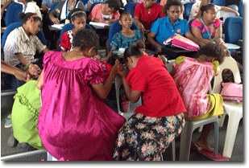
[Папуа-Новая Гвинея (ПНГ)] В октябре, 20 000 женщин посетили самый масштабный конгресс ОЖС проведенный в ПНГ. Этот конгресс также был отмечен самым высоким посещением побившим рекорды конгрессов ОЖС на территории Южно-Тихоокеанского Дивизиона. Недельный конгресс, проведенный в г. Яни, изолированная часть ПНГ, где практически нет воды и еще меньше электричества, но которую посетила администрация Восточной Миссии Симбу, включая президента, который переводил для Директора ОЖС ЮТД Эрны Джонсон и шесть пасторов, которые крестили 35 человек обратившихся благодаря работе ОЖС.
Около 80% присутствующих женщин были неграмотны, несмотря на то, что ОЖС в миссии поддерживает проведение большого числа курсов по преодолению неграмотности в ЮТД. Также присутствовало 70 жен пасторов, большая часть которых также являются неграмотными.
На территории адвентистского университета Пасифик (АУП) (Pacific Adventist University campus (PAU) был поставлен еще один рекорд, когда 210 девочек подростков собрались на первую конференцию «Истинная красота» в ПНГ. Двадцать сестер наставниц помогали Эрне Джонсон, проводящей конференцию.
Посетив университет, Миссис Джонсон представила на конференции в АУП радио-интервью, а также миссию и стратегический план Отдела Женского служения ЮТД и заявила о своей главной цели выполнения миссионерской работы среди молодых девушек и девочек подростков. Группа студентов богословия пригласила ее пояснить различие между благотворительным обществом Доркас и Отделом Женского Служения.
Услышав в отчете о конференции «Истинная красота», ректор АУП Бен Томас лично пригласил Миссис Джонсон вернуться в следующем году для проведения недельного семинара для девушек АУП. Др. Томас поддерживает приоритеты Отдела Женского Служения и понимает проблемы, с которыми приходится сталкиваться его студенткам.
Автор, Эрна Джонсон, директор ОЖС ЮТД


Западно-Центрально-Африканский Дивизион (ЗЦАД)

Школа лидеров для женщин
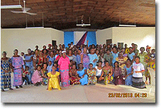
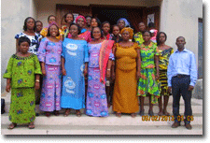
[Кот-д'Ивуар] руководитель ОЖС в поместных церквях обычно меняется ежегодно. В 2014 г. Конференция Кот-д'Ивуар открыла обучение для руководителей по программе сертификации лидеров. По словам Адолфин Зейн, директора ОЖС, «Наша цель» обучать всех женщин и не ограничивать эту программу и директоров, потому что каждая женщина в своем уголке является лидером». С этим новым подходом многие женщин будут подготовлены и обучены брать на себя ответственность лидера, когда они будут призваны. Более 100 женщин посещали обучающую программу для лидеров Уровень 1 в трех местах весной 2013 г. Они с нетерпением ожидают завершения программы в 2014 г. и получения сертификатов университета Григгс (Griggs University).
Автор, Омобоник Сессу, директор ОЖС ЗЦАД



Северо-Азиатский Тихоокеанский Дивизион (САТД)

Женщины проводят уроки по изучению Библии на английском языке

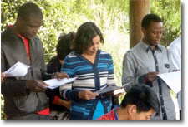
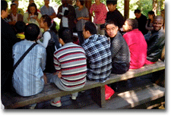
[Китай] Многие китайские выпускники университета Вукси (Wuxi’s universities) хотят изучать английский язык. Аспиранты из других стран рады общению с англо говорящими людьми. В церкви Чжуншань (Китай) студенты проводят богослужения на английском языке с 2009 г. Тина, член нашей церкви, недавно завершила программу обучения, а сейчас ведет класс по изучению Библии. Если судить по количеству посещаемости, то молодые люди уже приобретены для Христа.
Автор, Салли Лем-Пун, директора ОЖС САТД

Вдохновение
«По милости Господа мы не исчезли, ибо милосердие Его не истощилось. Оно обновляется каждое утро; велика верность Твоя!»
-- Плач Иеремии 3:22,23

НОВОГОДНИХ
РЕЗОЛЮЦИИ ДЛЯ
ВСЕХ ХРИСТИАНСКИХ
РУКОВОДИТЕЛЕЙ
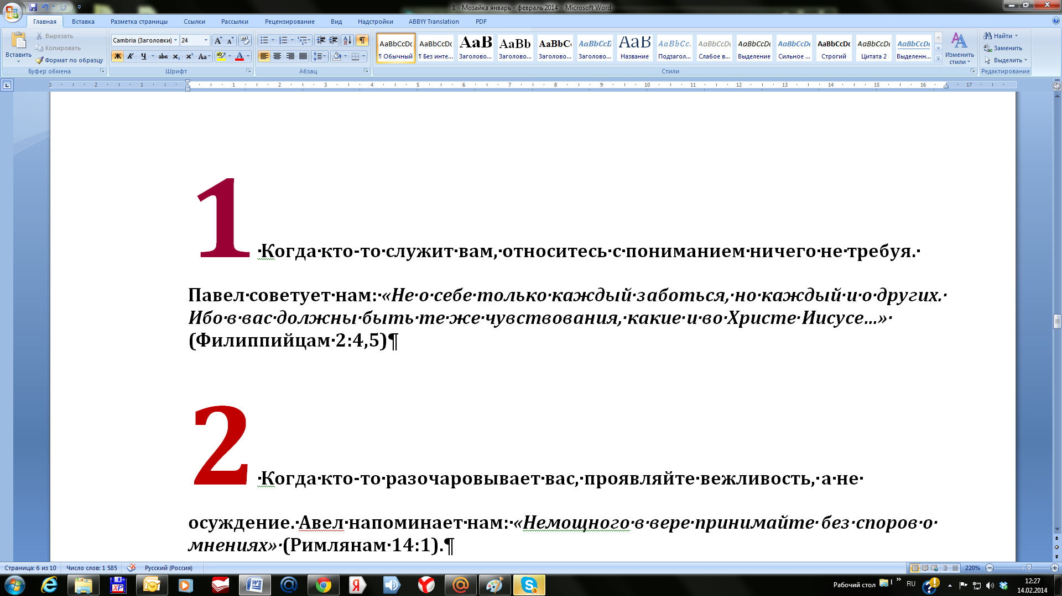
Когда кто-то служит вам, относитесь к нему с пониманием, ничего не требуя. Павел советует нам: «Не о себе только каждый заботься, но каждый и о других. Ибо в вас должны быть те же чувствования, какие и во Христе Иисусе…» (Филиппийцам 2:4,5)

Когда кто-то разочаровывает вас, проявляйте мягкость, а не осуждение. Павел напоминает нам: «Немощного в вере принимайте без споров о мнениях» (Римлянам 14:1).
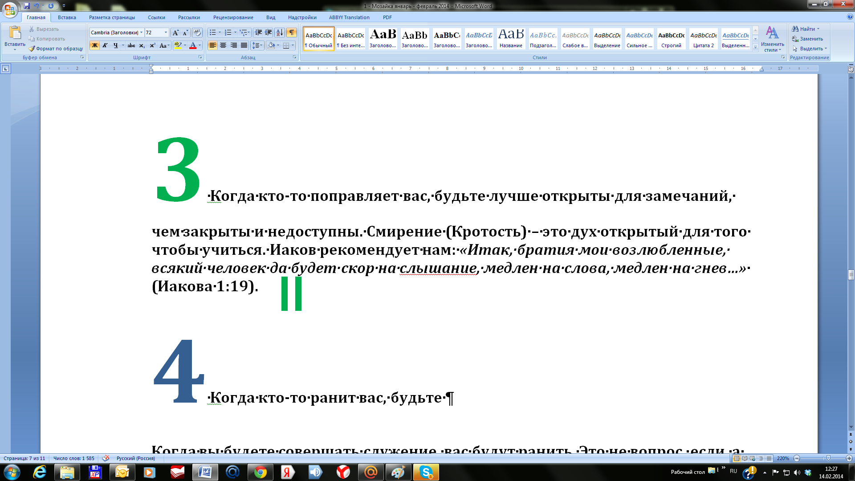
СЧАСТЬЕ ПРИХОДИТ, КОГДА ВЫ ГОТОВЫ ПРИНЯТЬ ЛЮДЕЙ ТАКИМИ, КАКИЕ ОНИ ЕСТЬ.
Когда кто-то поправляет вас, старайтесь это понять, но не быть недоступным. Смирение – это дух способный к обучению. Иаков рекомендует нам: «Итак, братия мои возлюбленные, всякий человек да будет скор на слышание, медлен на слова, медлен на гнев…» (Иакова 1:19).
Когда кто-то обижает вас, действуйте, но не оказывайте сопротивление. Когда вы будете совершать служение, вас будут ранить. Это не вопрос, если, а вопрос когда. То, как вы будете реагировать, будет чрезвычайно важно для вашего служения. Павел ободряет нас: «Не будь побежден злом, но побеждай зло добром» (Рим. 12:21).

Новогоднее обращение Отдела Женского служения Генеральной Конференции

СМОТРИТЕ НА РАДУГУ
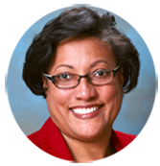
Поздравляю всех сестер по всему миру С Новым Годом. Что принесет нам новый год? Я знаю, будут испытания, но давайте сконцентрируем наше внимание на хорошем. Новый год принесет благословения, причины для радости, многое, за что мы можем благодарить Бога, новые возможности для духовного роста, новые мотивы для того, чтобы больше молиться, руководство и утешение Духа Святого, обетования Слова, новые глубины Библии, возможности укрепить наши взаимоотношения с нашим Отцом, надежду в испытаниях, новых людей, которых мы сможем познакомить с любящим Спасителем… и список можно продолжать до бесконечности. Прочитайте Филиппийцам и посмотрите, как много благословений Павел находит в страдании. В этом году я бросаю вызов каждой читательнице и самой себе посмотреть на жизнь другими глазами, Божьими глазами и давайте будем обращать в первую очередь внимание на радугу, а не на дождь.
С уважением,
Хезер-Дон Смолл, Директор
ВСЕ НОВОЕ
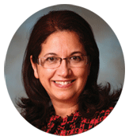
Мне нравится каждое утро смотреть на Бога как на Бога новых начинаний, новых возможностей, новых планов, новых целей, новых даров, новой мудрости и новой милости. Бог приглашает нас начать новый год со свежим отношением к новым опытам, воспоминаниям и благословениям, открывая разум и сердце, куда бы ни призвал вас Господь с полным заверением и уверенностью, что Он рядом с вами (Мф. 28:19-20). Проходя через новые опыты, хорошие или плохие, я побуждаю вас не отводить своего взгляда от Христа. В этом заключается секрет. Он пошлет вам покой и мир, потому что Он наш мир, и Он любит вас и глубоко заботиться о вас (Ин. 16:33). Давайте будем прославлять Господа за то, что Он помог нам прожить еще один год, заглядывая вперед на то, что Он приготовил для нас. Пусть Бог могучим образом использует ваши таланты в этом 2014 году.
Ракел Арраис, Заместитель Директора
Отдела Женского Служения

Здоровье женщин
«Я есмь хлеб жизни…так и ядущий Меня жить будет Мною». Иоанна 6:48, 57
ПРИБАВЬТЕ СЕБЕ
ЛЕТ ЖИЗНИ

- Сохраняйте веру. Женщины, которые часто посещают богослужения, имеют на 46% меньшую предрасположенность заболеть смертельным заболеванием по сравнению с теми, которые посещают богослужения не так часто.
- Начните двигаться, чтобы иметь здоровое сердце. Тридцать минут в день вполне достаточно, чтобы прибавить себе три года жизни.
- Ешьте салаты, чтобы укрепить иммунную систему.
- Поддерживайте тесные взаимоотношенияс вашими друзьями и семьей. Доказано, что это увеличивает вероятность дожить до старости на 22%.
- Меньше сидите. Сократите время просмотра телевизора менее чем до 2 часов в день, таким образом, вы продлите вашу жизнь на 1.4 года.
Источник: Womans World magazine September



ОСНОВНЫЕ ФАКТОРЫ

ЖЕНСКОГО ЗДОРОВЬЯ

- В среднем женщины по всему миру живут на 4 года дольше мужчин.
- Девочки намного чаще подвергаются сексуальному насилию, чем мальчики.
- Практически (99%) от примерно 287 000 матерей умирают в развивающихся странах.
- По всему миру сердечно сосудистые заболевания, которые раньше считались «мужской» проблемой, являются убийцей номер один среди женщин.
- Рак молочной железы является убийцей номер один среди женщин в возрасте от 20 до 59 лет.
Источник: http://www.who.int/mediacentre/factsheets/
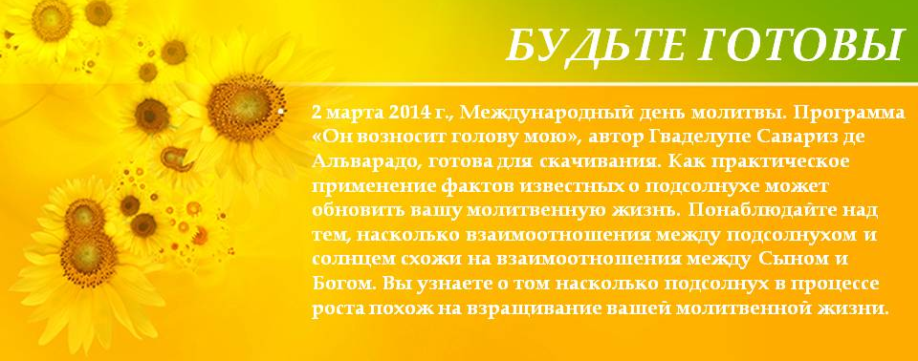

Уголок молитвы
- 10 дней молитвы: www.TenDaysofPrayer.org
- Саммит по насилию (www.enditnow.org)
- Возрожденные Его Словом/777 (www.revivalandreformation.org)
Календарь
- 9-18 января Десять дней молитвы
- 1 февраля Статистический отчет в офисе ОЖС ГК
- 2 марта Международный Женский день молитвы
- 1-4 мая Саммит по насилию enditnow
- 14 июня Международный женский день
- Август День enditnow

